中华人民共和国第一届职业技能大赛
四川省选拔赛暨第四届“四川工匠杯”
职业技能大赛

电子技术项目

技
术
文
件

2020年9月

说明：本项目的技术指导文件是参照“广电和通信设备调试工”、“广电和通信设备电子装接工”、世界技能大赛电子技术项目技术说明及测试题目等相关内容编写。

1电子技术项目技术描述

1.1项目描述
电子技术项目主要包括硬件设计与装调（原理图与PCB设计、安装与调试）、故障检修与测量、程序设计等几个部分。项目要求选手在规定的时间内独立完成电路原理绘图、PCB设计、电子产品组装、嵌入式系统编程及电路故障诊断、测量与维修的比赛任务,选拔一批在电子技术领域理论知识扎实、设计能力突出、操作水平熟练、心理素质较好且具备一定潜力的选手，备战全国职业技能大赛。

1.2能力要求

1.2.1 参赛选手须了解与电子产品设计、组装、维修及调试有关的国家职业标准和公认的行业企业标准。

1.2.2 参赛选手需要掌握电子产品测量、调试等相关的理论知识。

1.2.3 参赛选手需要了解相关环境保护的要求、安全和健康条例。

1.2.4 主要考核技能
本项目全面考察参赛选手的综合能力，其技能要求包括：
（1）电路原理绘图和PCB设计。
（2）电子产品组装。
（3）电子产品的电路设计、故障诊断、维修及测量。
（4）嵌入式系统编程。
（5）安全与健康规范。

1.2.5 对参赛选手考核的主要要求
（1）按技术文件及测试文件规定进行规范操作。
（2）参赛作品达到技术文件及测试文件规定的相关指标要求。
（3）参赛作品达到技术文件及测试文件规定的相关功能要求。
（4）在竞赛过程中遵守竞赛组委会制订的竞赛规则。

1.3 使用的设备
该项目比赛场地使用的主要设备由实训台、常用仪器、电脑桌、工具柜、电子模块等组成。

2竞赛项目的主要内容

2.1 竞赛模块
本次选拔赛根据中华人民共和国第一届职业技能大赛电子技术项目要求，大赛采用个人比赛形式。
本项目设置三个竞赛模块：模块A硬件设计与装调（原理图与PCB设计、安装与调试）、模块B故障检修与测量、模块C嵌入式程序设计。

2.2考核模块的时间分配
本次竞赛各模块的时间安排如表2-1所示。
表2-1 考核内容及时间分配
模块 | 考核模块 | 时间分配
A1 | 电路原理绘图和PCB设计 | 2小时
A2 | 电子产品组装
B | 电子产品的故障诊断、维修及测量 | 2小时
C | 嵌入式系统编程
 | 总计 | 4小时

2.3 竞赛配分
根据电子技术项目各模块特点，各模块单独以100分进行评分，并以表2-2的配分折算总成绩。
表2-2 四川省选拔赛配分细则表
评分类型 | 评分内容 | 配分（共100分）
客观评分 | A1．电路原理绘图和PCB设计 | 20分
 | A2．电子产品组装 | 20分
 | B．电子产品的电路故障诊断、维修及测量 | 25分
 | C．嵌入式系统编程 | 30分
主观评分 | 安全、健康、环保、操作规范、职业素养等 | 5分
备注：凡因选手不按规范操作，引起安全事故，则所操作的项目记0分。

2.4 模块简述

2.4.1模块A1—电路原理绘图和PCB设计
（1）认真阅读技术文件及图纸；
（2）对基本电子模块进行部分设计或修改；
（3）运用E-CAD软件（Altiumdesigner 10）绘制电路原理图；
（4）对所提供未知元器件封装进行识图/测量与绘制；
（5）运用E-CAD软件设计印制电路板（PCB）图；
（6）全部完成后通报裁判，选手签名确认完成，并接受裁判检查。

2.4.2 模块A2—电子产品组装
（1）认真阅读技术文件、测试文件及图纸；
（2）对所提供元件和零部件进行自检；
（3）对元器件进行识别与判断并组装焊接电路；
（4）对线缆进行布线、走线、固定；
（5）使用各种零件、分立元件和表面贴装元件组装电子装置；
（6）机械零件安装及调整；
（7）电路组装标准采用IPC-A-610-F相关标准；
（8）全部完成后通报裁判，填写测试报告，双方签名确认完成，并接受裁判检查。

2.4.3 模块B—电路故障诊断、维修及测量
（1）认真阅读技术文件、测试文件及图纸；
（2）熟练使用 office 软件编辑报表及报告；
（3）使用电子仪器对电子线路进行测量；
（4）诊断电路板错误处或其它原因引起的故障；
（5）使用手动工具、连接线和电烙铁等调整电路；
（6）电路维修标准采用 IPC-A-610-F 相关标准；
（7）使用标准测试设备调试电路，并分析评估其性能，决定是否需要调整；
（8）记录和分析测量的结果和数据，填写测试报告；
（9）全部完成后通报裁判，双方签名确认完成，并接受裁判检查。

2.4.4模块C—嵌入式系统编程
（1）认真阅读技术文件、测试文件及图纸；
（2）检查赛场提供电路模块、处理器、芯片、电子设备；
（3）对所提供零部件进行自检；
（4）运用C语言和集成开发环境keiluvision5对嵌入式系统编程；
（5）设置软件和硬件环境；
（6）在提供的工程模板中进行代码编写，并下载到板上进行调试；
（7）定位、纠正和修改程序，在演示板中展示要求的动作；
（8）全部完成后通报裁判，双方签名确认完成，并接受裁判检查。

2.4.5其它
（1）全程接受安全、健康、文明生产考核。
（2）完成后整理工位，通报裁判，双方签名确认完成，并接受裁判检查。

2.5 命题方式
选拔赛命题流程参考世界技能大赛电子技术项目的命题方式进行。由技术专家组负责命题，并对题目进行全面的测试，保证竞赛的顺利进行；同时设计题目对应的评分标准及表单。题目确定后提前公布主要元件、工具、软件等资料。命题组成员对题目及相关内容应严格保密，保证竞赛的公平公正。

3评判方式

3.1 评分流程
选拔赛评分流程参照世界技能大赛的评分方法进行。由裁判长将裁判员队伍分为不同的组别，分别指定小组长。各小组分别对各模块进行评判评分。每一个参与评判的裁判员的评分结果签字确认后提交给裁判长妥善保存。主要流程如下。
检测人员：全体裁判员、技术复核员、第三方检测人员（根据需要）。
检测设备和量具：示波器、信号发生器、电烙铁、万用表、直流电源、电脑等。
硬件设计组件测试由多名裁判员负责，选手操作及检测数据，并记录检测结果。
嵌入式系统编程测试由多名裁判员负责，选手操作及检测数据，并记录检测结果。
主观评分由多名裁判员负责共同打分并记录结果。
组装、故障诊断、维修与测量由多名裁判员负责，选手操作及检测，并记录检测结果。
所有检测数据由记分员、复核员输入信息系统，进行评分、统计与排名。

3.2 评判方法
（1）原理图和PCB评判，可以根据原理图元件的完整性、电气线路连接完整、PCB元件封装及PCB 布局布线进行评判。
（2）产品安装组件评判，可采用游标卡尺、万用表、焊接工艺和IPC-A-610相关标准等进行评判。
（3）故障诊断、维修与测量模块评判，可采用示波器、万用表及相关仪器等进行检测。
（4）嵌入式系统编程评判，可采用调试作品功能并与标准对比的方法检测。

3.3 裁判员工作内容
（1）大赛组委会指定专家承担裁判长职责。裁判员应服从裁判长的管理，裁判员的工作由裁判长指派。
（2）裁判员的工作分为赛场准备、现场执裁、检测监督、安全管控、客观评判和主观评判等。工作按裁判长安排分小组开展工作。主观评分前应由裁判长统一评判标准。
（3）测量系统技术数据时，严格按照相关技术标准执行。
（4）各项评判均由多名裁判评分。
（5）裁判实行现场执裁回避和评分回避原则。

4竞赛样题
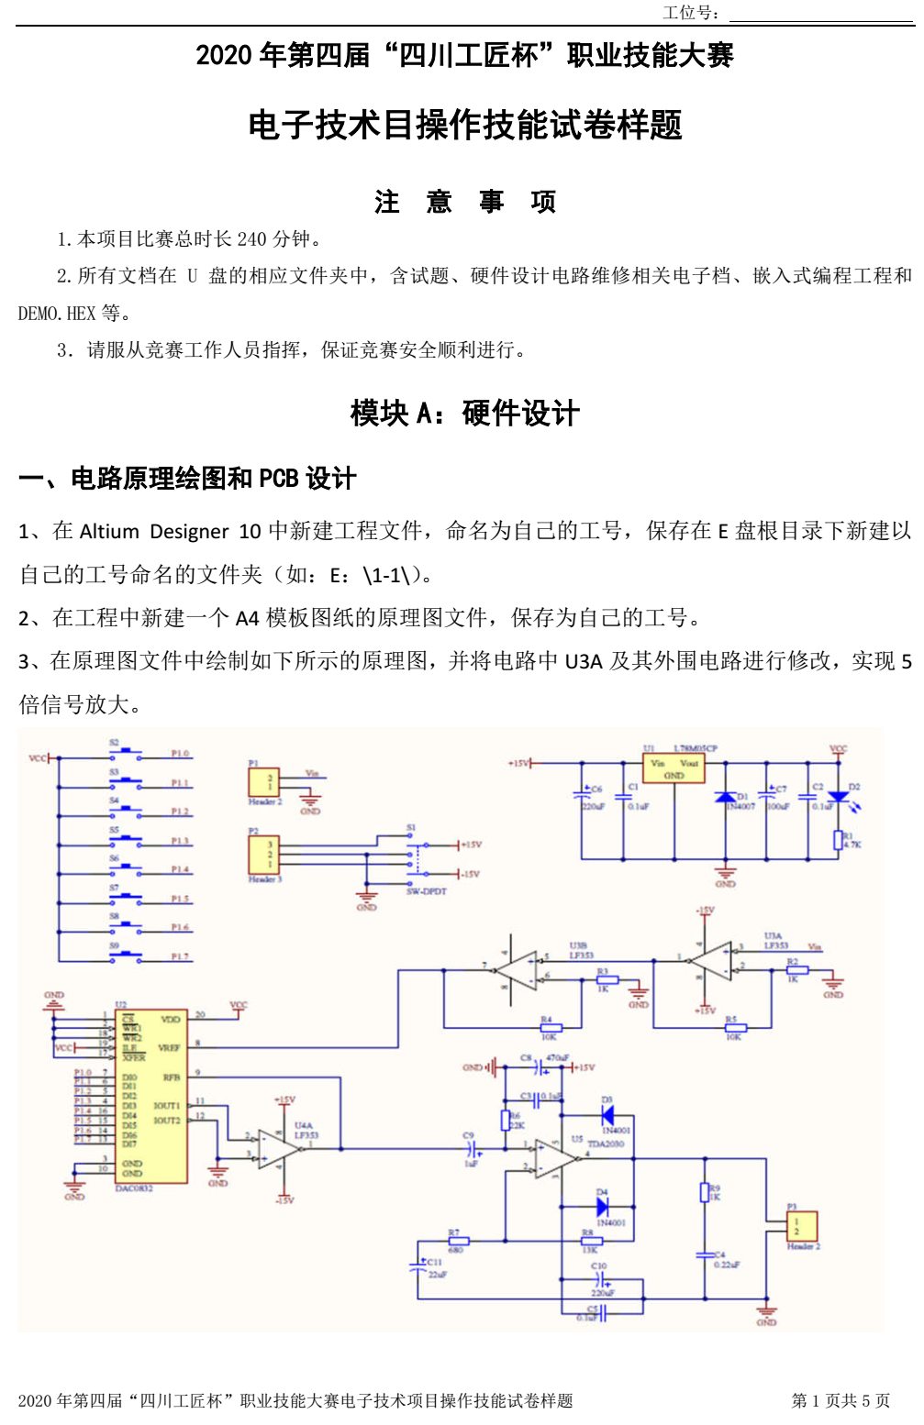
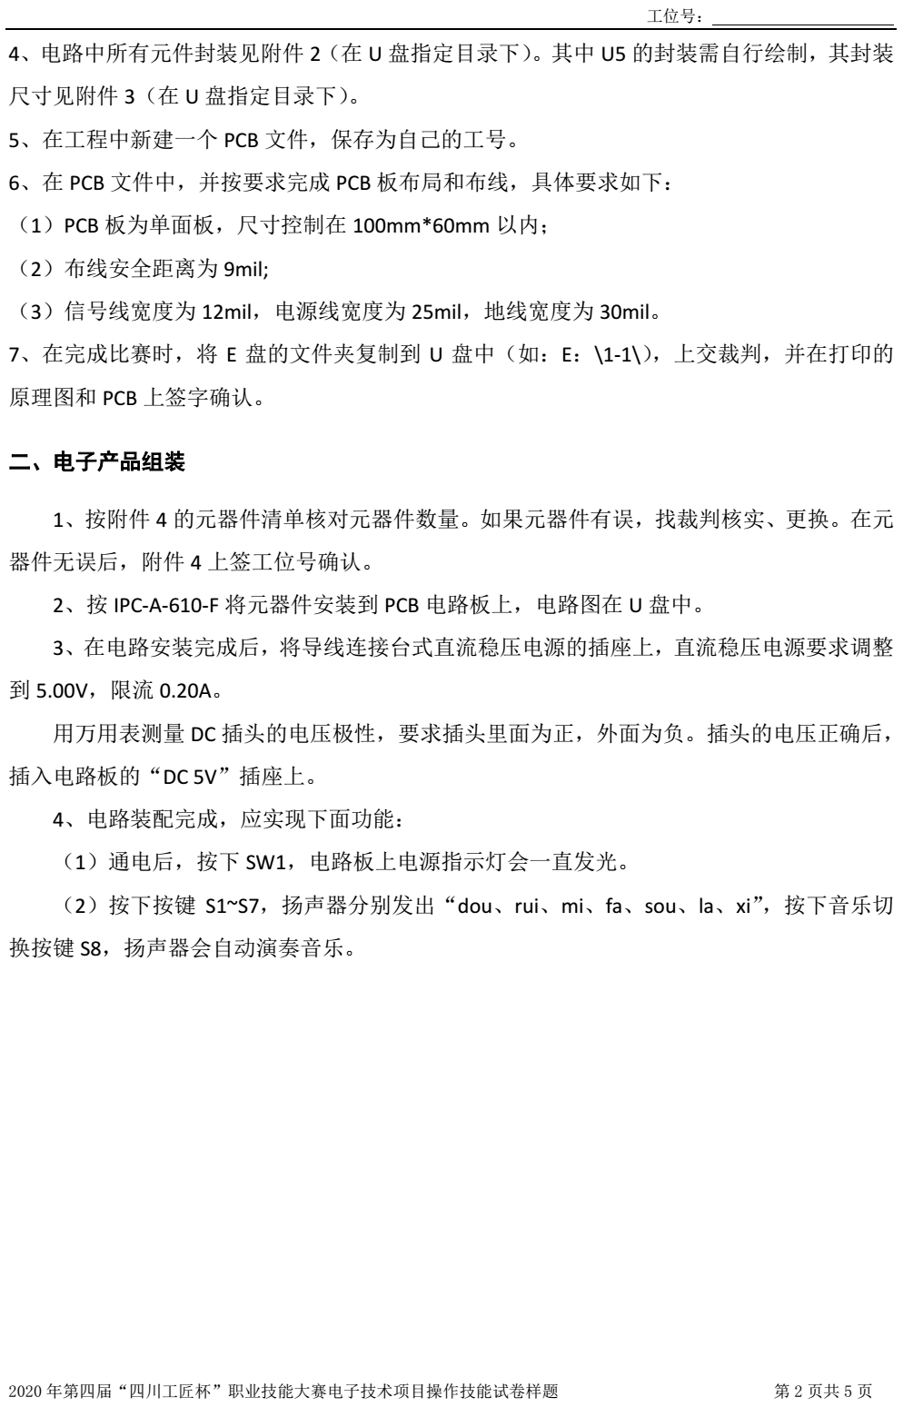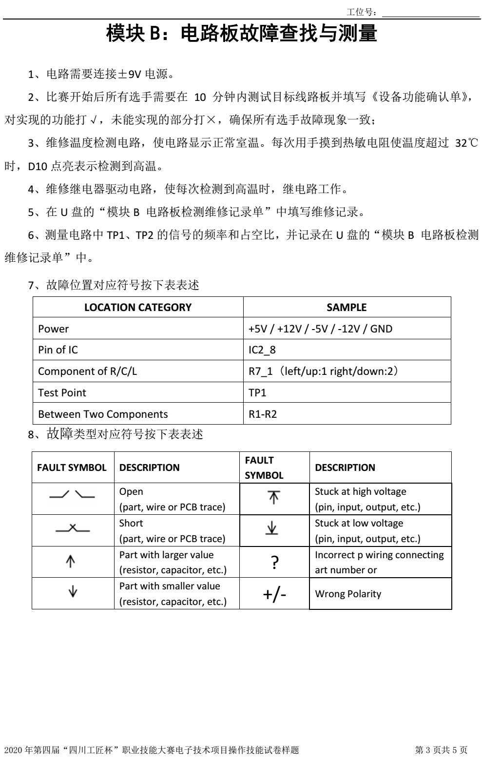
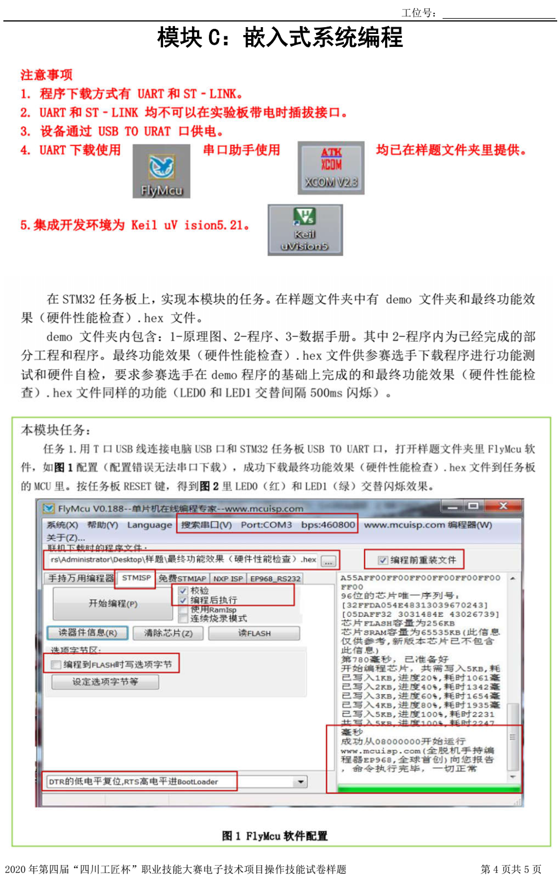
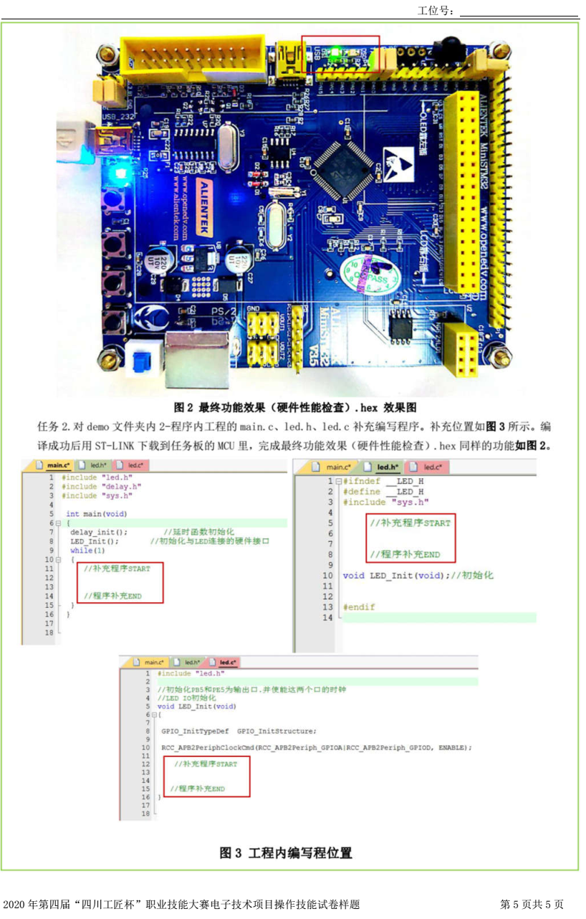

5 选拔赛的基础设施

5.1 赛场提供设备工具清单
本项目比赛场地主要使用电子技术综合实训考核设备，由实训台、实训屏、电脑桌、计算机、工具柜、电子模块等组成。赛场每个工位提供设备工具清单如下表。
序号 | 名称 | 规格型号 | 品牌 | 单位 | 数量 | 备注
1 | SX-WSC16电子技术综合实训考核设备配置（每个工位）
（1） | 实训屏 | SX-WSC16-II-01 | 三向 | 套 | 1 | 包含示波器SXO1048U  函数信号发生器SXG0808U  可编程电源SXD3203U
（2） | 工作台 | SX-WSC16-II-02 | 三向 | 套 | 1
（3） | 工具柜 | SX-WSC16-03 | 三向 | 套 | 1
（4） | 电脑桌 | SX-WSC16-04 | 三向 | 套 | 1
（5） | 台式电脑 | Windows7 | 联想 | 套 | 1 | 已安装：Keil MDK V5  Altium Designer 2010  Microsoft office  PDF阅读器
（6） | 五轮转椅 | 三向5轮 液压升 | 三向 | 把 | 1
（7） | 万用表 | FLUKE 287/EUR | FLUKE | 台 | 1
2 | 工具配置（每个工位）
（1） | 嵌入式开发板 | 正点原子 STM32F103RCT6 | / | 套 | 1 | 含STLINK仿真器
（2） | 恒温无铅焊台 | BK942A | 白光 | 套 | 1
（3） | 热风拆焊台 | BK870A | 白光 | 套 | 1
（4） | 焊接排烟机 | 426DLX | 赛威乐 | 套 | 1
（5） | 台式放大镜 | LT-86C 220V 20倍白波 | 白光 | 套 | 1
（6） | 专业电子维修工具包 | Pro'skit PK-2088B | Pro'skit | 套 | 1
（7） | 手腕带测试仪 | BK498 | 白光 | 套 | 1
（8） | 护目镜 | 3M 10196 | 3M | 个 | 1
（9） | 计算器 | Deli1654 | 得力 | 个 | 1
（10） | 示波器探头线 | 带线夹， 1.2m | / | 条 | 2
（11） | BNC连接线 | 长50CM 黑色 两端BNC接头) | / | 条 | 1
（12） | 迭对插头连线 | KT4ABD51 50CM 黑色, | / | 条 | 2
（13） | 迭对插头连线 | KT4ABD51 1M 绿色, | / | 条 | 2
（14） | 迭对插头连线 | KT4ABD51 50CM 红色, | / | 条 | 2
（15） | 迭对插头连线 | K1ABD51 50cm 红色 | / | 条 | 50
（16） | 迭对插头连线 | K1ABD51 50cm 黑色 | / | 条 | 30
（17） | 连接器 | 探头插座尺寸4mm、红色 | / | 条 | 2
（18） | 连接器 | 探头插座尺寸4mm、黑色 | / | 条 | 2
（19） | USB连线 | A型公插头转A型母口 1.5m 黑色 | / | 条 | 1
（20） | 大单挂钩 | 10mm*40mm*L100mm 工具挂钩 | / | 个 | 6
（21） | 锯用挂钩 | 10mm*40mm*4 电线挂钩 | / | 个 | 6
3 | 辅料/易耗品（每个工位）
（1） | 蓝色/单芯导线安装线 | 210m,蓝色 带皮外径0.5-0.6mm之间，线芯0.25mm，耐压100V。 | / | 卷 | 1
（2） | 黑色/单芯导线安装线 | 210m,黑色 带皮外径0.5-0.6mm之间，线芯0.25mm，耐压100V。 | / | 卷 | 1
（3） | 红色/单芯导线安装线 | 210m,红色带皮外径0.5-0.6mm之间，线芯0.25mm，耐压100V。 | / | 卷 | 1
（4） | 镀锡铜线 | 0.5mm/100m 外径0.5mm、长度100m、额定电流3.5 A | / | 卷 | 1
（5） | 锡丝 | 0.8mm、55克，熔点+217°C | / | 卷 | 1
（6） | 吸锡线 | 宽度1.5mm、长度1.5m | / | 个 | 1
（7） | 免清洗助焊笔 | 封装类型笔、免清洗环保 | / | 个 | 1
（8） | 万能板 | D23 双面环保万能板，尺寸：95*115mm, | / | 块 | 2
（9） | 电工胶布 | PVC 9M 黑色 | / | 卷 | 1
（10） | 电缆扎带 | 3*100mm 白色 | / | 条 | 100
（11） | 热收缩管套件 | 热收缩管套装多规格 | / | 套 | 1

5.2参赛选手可自带工具设备清单
序号 | 名 称 | 型号/规格 | 单位 | 数量
1 | 恒温烙铁 | 防静电 | 台 | 1
2 | 热风抢 | 防静电 | 台 | 1
3 | 镊子 |  | 套 | 1
4 | 尖嘴钳 |  | 把 | 1
5 | 剥线钳 |  | 把 | 1
6 | 压线钳 |  | 把 | 1
7 | 斜口钳 |  | 把 | 1
8 | 螺丝刀 | / | 套 | 1
9 | 万用表 | 手持式、无存储功能 | 个 | 1
10 | 书写、绘图工具 | 钢笔或水笔/HB铅笔/三角尺/橡皮/铅笔刀 | 套 | 1
11 | 计算器 | / | 个 | 1

5.3 参赛选手禁止使用的物品和材料
序号 | 名 称
1 | 笔记本电脑、平板电脑及IT类产品
2 | U盘及可存储设备
3 | 通信设备
4 | 自动焊接及除焊设备
5 | 易燃、易爆、放射及腐蚀性材料
6 | 电子元器件

6竞赛方式与注意事项

6.1 模块A 硬件设计

6.1.1 选手根据题目要求设计或修改电路原理图；

6.1.2 选手根据题目要求绘制指定元器件封装；

6.1.3选手根据原理图按要求设计 PCB 布局；

6.1.4在PCB 布局设计完毕后，按题目要求进行PCB线路绘制，生成相应文件，并上传/递交给现场裁判；

6.1.5 选手需要对原型线路板进行组装，参考 IPC-A-610-F；

6.1.6按题目要求对组装好的原型板进行调试和功能测试；

6.2 模块B 电路板故障查找与测量

6.2.1 比赛开始后所有选手需要在 10分钟内测试目标线路板并填写《设备功能确认单》，对实现的功能打√，未能实现的部分打×，确保所有选手故障现象一致；

6.2.2 选手根据要求使用示波器、万用表等仪器和工具，查找、排除电路板中的故障并记录相关证据；

6.2.3测量记录需要用示波器存储功能，并将相应波形图片复制到答题纸文档中；

6.2.4故障类型对应符号按下表表述

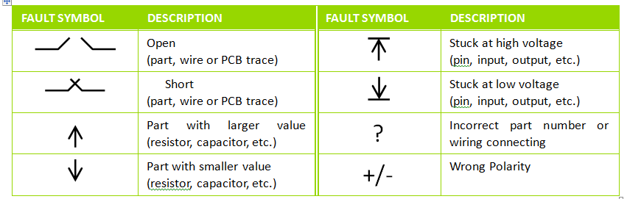

6.2.5 故障位置对应符号按下表表述
LOCATION CATEGORY | SAMPLE
Power | +5V / +12V/ -5V/ -12V/GND
PinofIC | IC2_8
ComponentofR/C/L | R7_1（left/up:1right/down:2）
TestPoint | TP1
BetweenTwoComponents | R1-R2

6.2.6 案例：故障 1 中由于 C8 电容用值过小，导致按键信号抖动，用示波器测量 U4 的第 3 脚可以看出维修前和维修后的波形效果，该故障的描述按以下表填写答题纸；
 | DEFECTIVEPART/LOCATION | FAULT SYMBOL
Fault #1 | C8
 | BEFROE | AFTER
Measurement 3  Node: _U4_3  Volt/DIV:2.00V/DIV  Time/DIV:500ms/DIV | 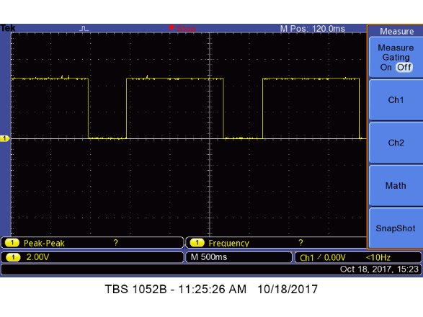 | 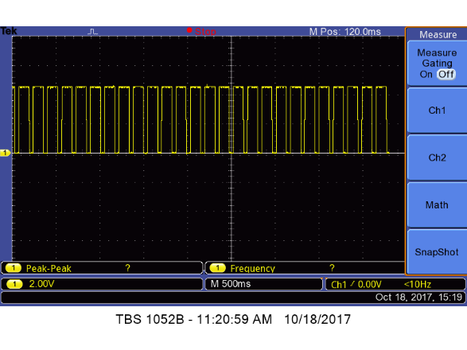

6.2.7当选手完成故障查找和修复后需要按题目要求对线路板进行测量和记录，测量与记录结果要使用示波器波形存储功能，并将波形图片粘贴到相关答题纸中，填写案例按下表所示。
Waveform | Oscilloscope
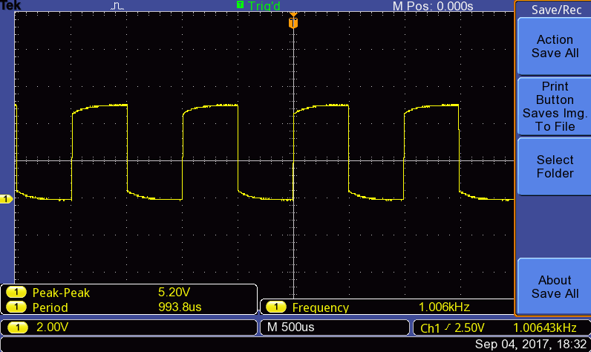 | Couplingmode:DC  VerticalSettings:2.00V/div  HorizontalSettings:500us/div  Freq：100 kHz  Vp-p：5.20V

6.3 模块C 嵌入式编程

6.3.1 比赛开始前对开发板进行通电，检验开发板是否工作正常；

6.3.2 比赛开始后使用统一提供工程文件，选手基于该文件完成程序代码设计；

6.3.3 现场为每位选手提供最终功能效果 Demo 的 HEX 文件，选手可以随时下载到目标板进行任务熟悉或硬件性能检查；

6.3.4 所有设计的代码必须下载到 CPU 板中进行实际功能验证，裁判不对未下载的代码进行评判；

6.3.5 设计完成后按要求将代码上传/递交给现场裁判。

6.4 选手竞赛须知
（1）选手通过抽签决定比赛顺序和比赛用工位及设备；
（2）比赛前每名选手有15分钟时间，在各自工位上进行观察准备，并填写赛场确认单。
（3）选手在比赛期间不得使用手机、照相机、摄录机等设备，不得自带U盘等存储设备。
（4）比赛结束指令发出后，选手应立即起立停止操作，并按指令做好善后工作。按裁判员要求提交图纸、试卷、U盘等，并签名确认。
（5）未经裁判长允许，不得延长比赛时间。

7健康、安全和环保要求
大赛的安全目标—零事故。

7.1 选手防护装备
参赛选手必须按照规定穿戴防护装备。
（1）任何操作须穿着符合国家标准的工作服以及防滑、防砸、防穿刺、绝缘工作鞋。
（2）如操作会引起噪音，允许自带耳塞或耳罩。
（3）当系统带电会危及身体时或不确定是否带电情况下，操作须自带绝缘手套。
（4）如为长发、必须自带工作帽、保证头发不会卷入设备。
（5）严禁使用有缺陷的人身防护用具。

7.2 选手禁止携带物品
（1）任何储存液体、气体的容器。
（2）任何有腐蚀性、放射性的化学物品。
（3）任何易燃、易爆物品、任何有毒、有害物品。
（4）任何可能危及安全问题的物品。

7.3 赛场安全
（1）赛场必须留有安全通道；必须配备灭火设备；赛场应具备良好的通风、照明和操作的空间要求；做好大赛安全、健康和公共卫生及突发事件预防与应急处理等工作。
（2）赛场必须配备医护人员和必须的药品与救护设备。
（3）详细安全条例请参考相关的健康与安全标准。

8 参考文献
（1）第45届世界技能大赛电子技术项目全国选拔赛技术文件
（2）国家职业技能标准——广电和通信设备调试工
（3）国家职业技能标准——广电和通信设备电子装接工
（4）电子装配技术标准：IPC-A-610-F

